

МИНОБРНАУКИ РОССИИ

Федеральное государственное бюджетное образовательное учреждение высшего образования

**«МИРЭА – Российский технологический университет»**

# РТУ МИРЭА

Институт Информационных технологий

Кафедра Инструментального и прикладного программного обеспечения

# ПРАКТИЧЕСКАЯ РАБОТА №2

по дисциплине «Проектирование и разработка серверных частей интернет- ресурсов»

**Студент группы** ИКБО-21-23 Зеленков Н.А.

(подпись студента)

**Руководитель практической работы** Благирев М.М.

(подпись руководителя)

Работа представлена « » 2025 г.

Допущен к работе « » 2025 г.

Москва 2025

# ЦЕЛЬ РАБОТЫ

Предлагается, используя серверную конфигурацию, разработанную в прошлой практической работе выполнить следующие упражнения. Предполагается создать 3 независимых сервиса, устойчивых к минимальному набору самых простых ошибок. Предполагается создание 1 общего проекта с разделенными сервисами, разделением проекта на файлы для разделения функционала и переиспользования файлов. Каждый сервис должен состоять как минимум из 2 файлов.

# ХОД РАБОТЫ

## Задание 1 – Drawer

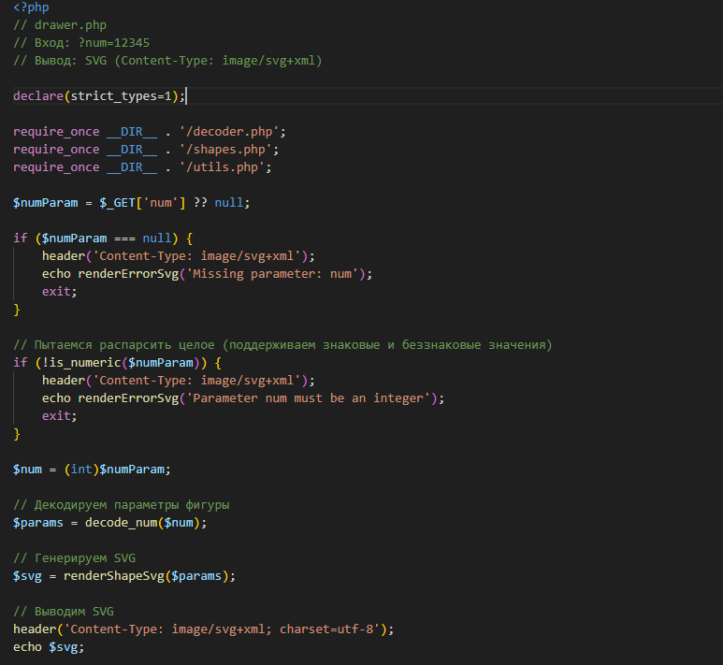

Рисунок 1 – Dockerfile задания

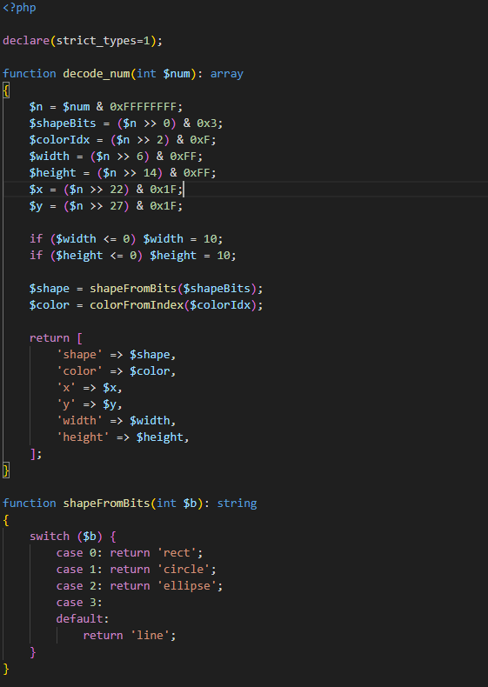

Рисунок 2 – docker-compose.yml

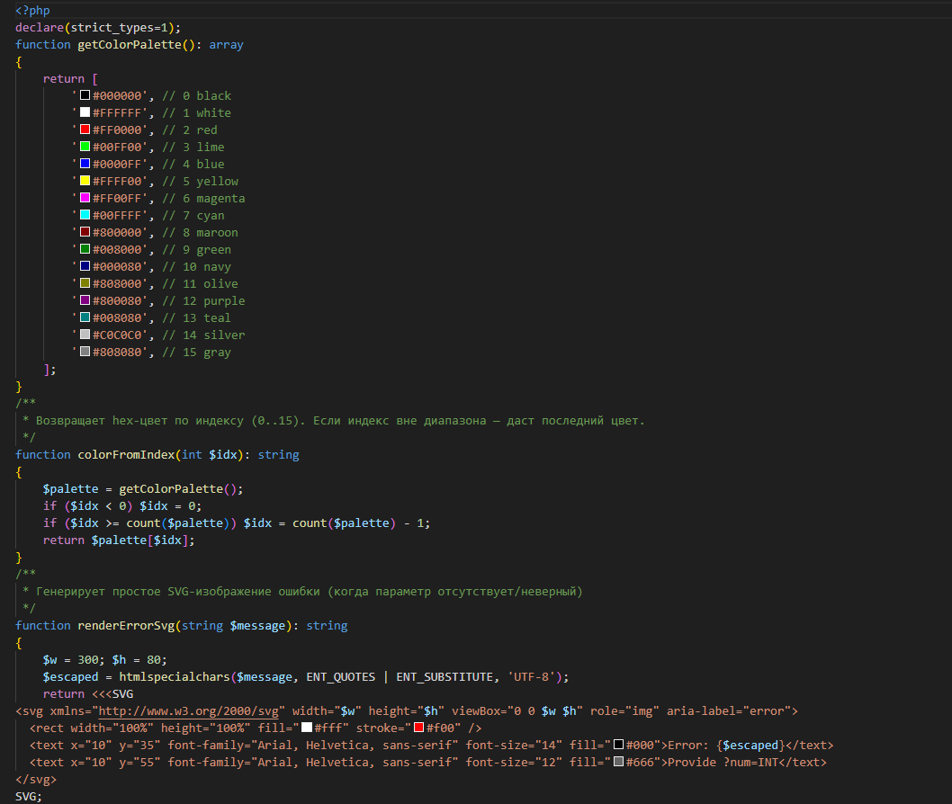

Рисунок 3 – Корневая папка

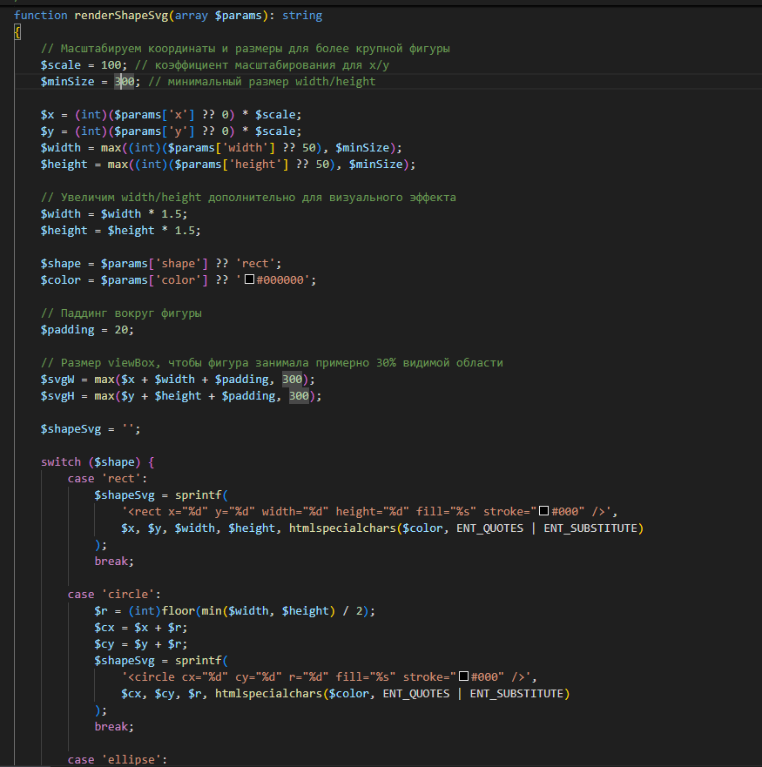

Рисунок 4 – Запуск сервера

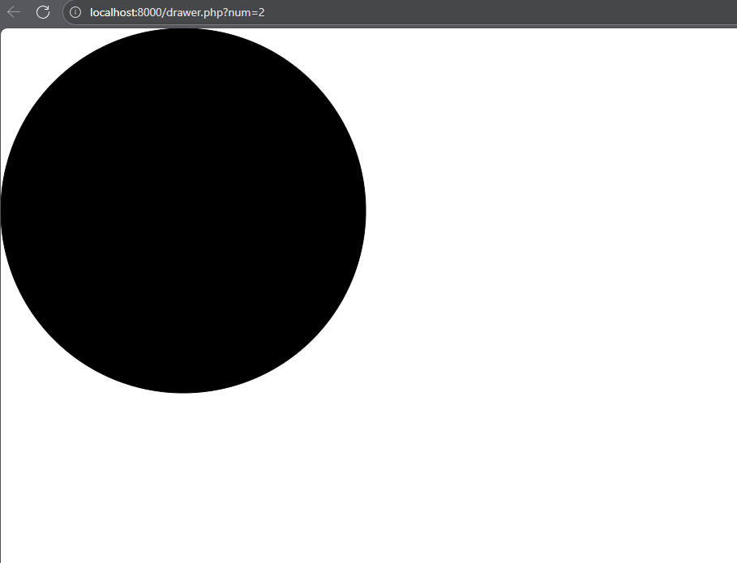

## Задание 2 – Sorter

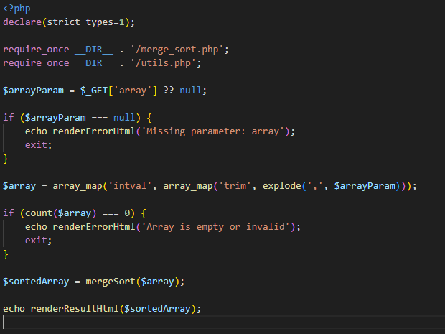

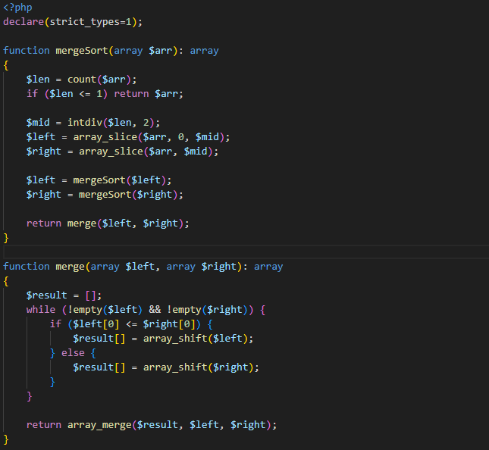

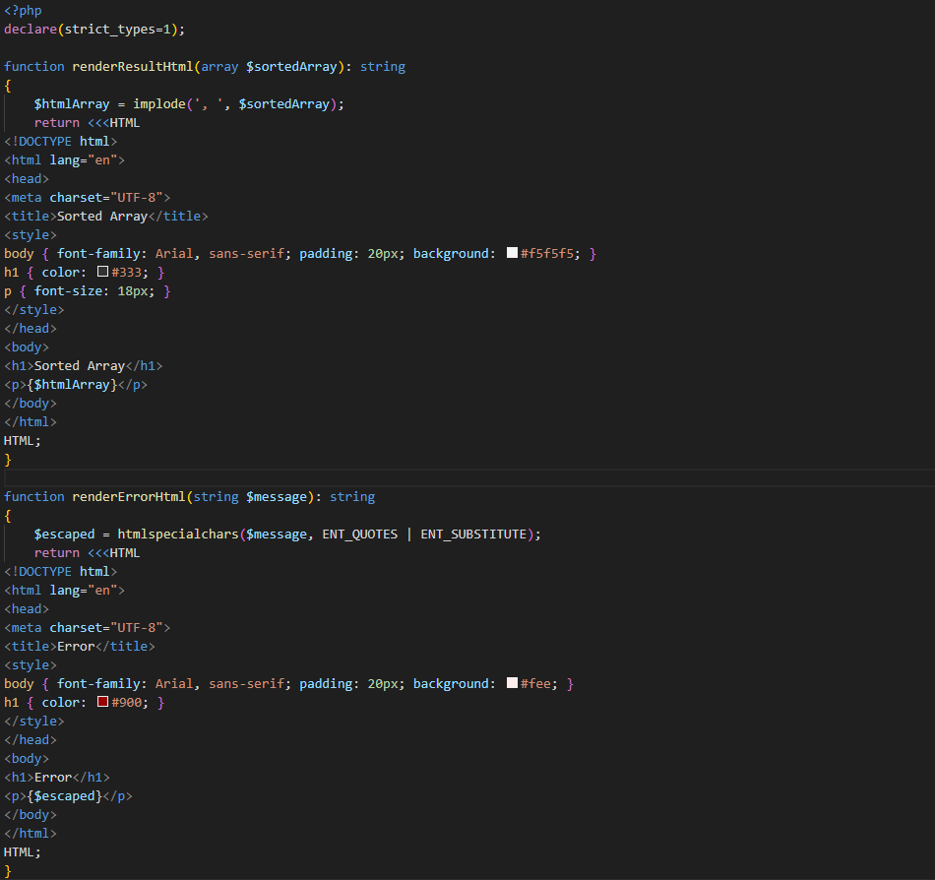

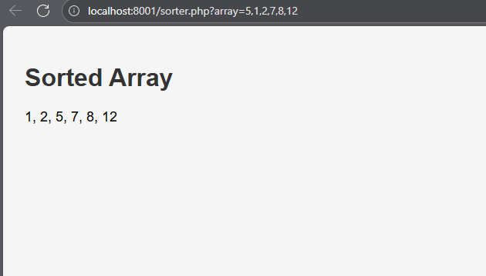

## Задание 3 – AdminPanel

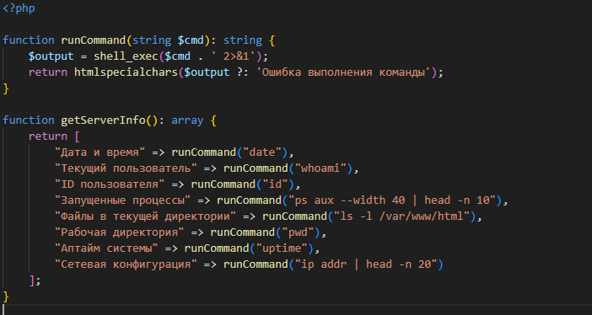

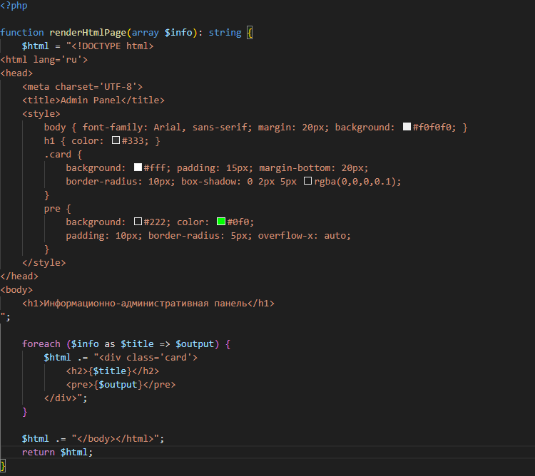

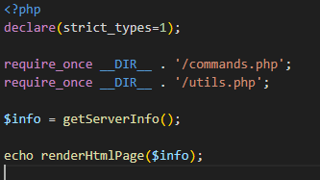

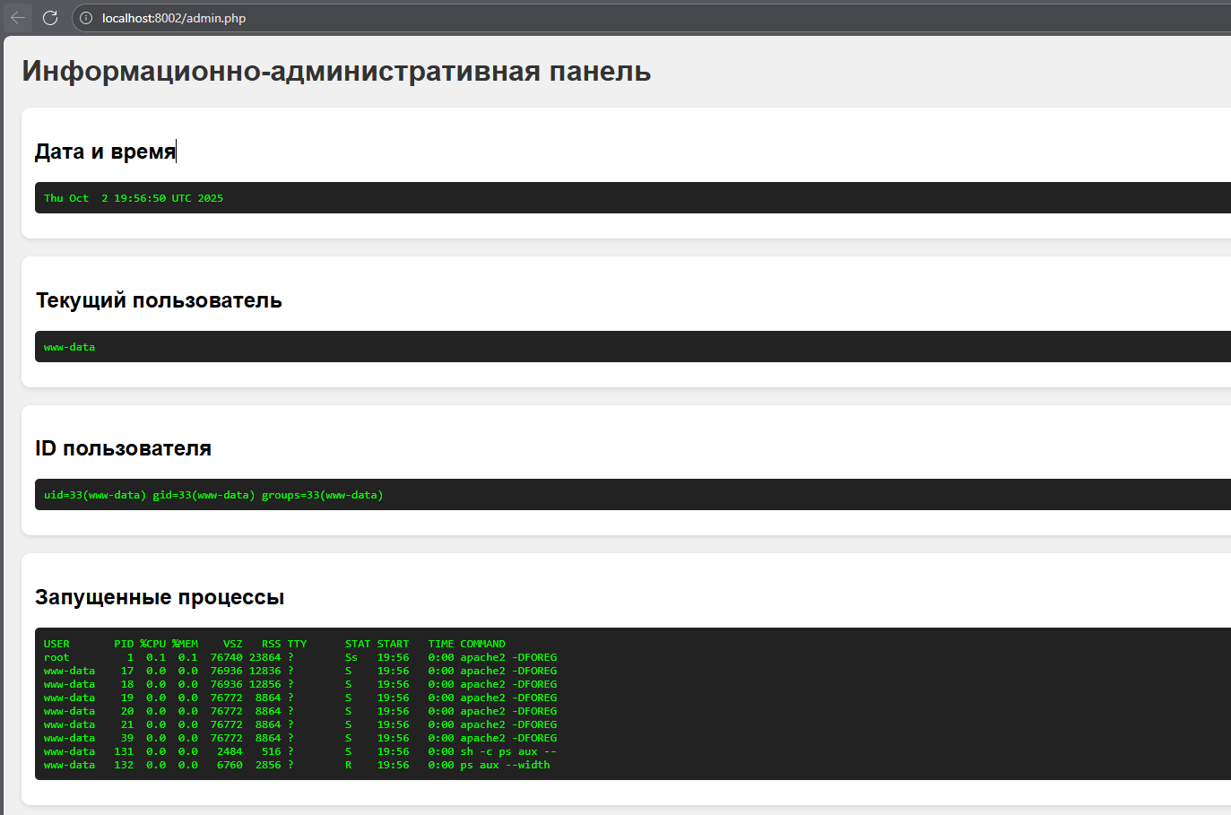

# ВЫВОД

Таким образом, были разработаны 3 независимых сервиса: Drawer, Sorter и AdminPanel.

# ССЫЛКА НА GITHUB

Ссылка на практику: <https://github.com/AkitaUI/BackendMirea/tree/main/PR2>

# СПИСОК ИСПОЛЬЗОВАННОЙ ЛИТЕРАТУРЫ

1. Документация // PHP URL: https://www.php.net/manual/ru/index.php (дата обращения: 10.09.2025). – Текст: электронный.

2. Статья о назначении докера простыми https://habr.com/ru/post/309556/ (дата обращения: 10.09.2025).

3. словами: Методические указания по выполнению практической работы: https://online-edu.mirea.ru/mod/resource/view.php?id=508421 (дата обращения: 10.09.2025).

4. Официальная документация докера: https://docs.docker.com/ (дата обращения: 10.09.2025).

5. Более сложная и подробная статья https://habr.com/ru/post/277699/ (дата обращения: 10.09.2025).